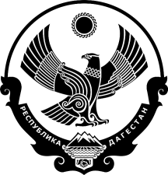

РЕСПУБЛИКА ДАГЕСТАН
СОБРАНИЕ ДЕПУТАТОВ МУНИЦИПАЛЬНОГО РАЙОНА
«КАРАБУДАХКЕНТСКИЙ РАЙОН»

Р Е Ш Е Н И Е

от 12 апреля 2021 г. № 39

О досрочном прекращении полномочий заместителя председателя районного Собрания депутатов

На основании личного письменного заявления Насрутдинова Б.У. от 24.03.2021 г. о сложении полномочий заместителя председателя районного Собрания депутатов, и постановления председателя районного Собрания депутатов от 24.03.2021 г. «О досрочном прекращении полномочий заместителя председателя районного Собрания депутатов», Собрание депутатов муниципального района «Карабудахкентский район» 4-го созыва

Р Е Ш А Е Т:

1. Считать досрочно прекращенными с 24 марта 2021 года полномочия заместителя председателя Собрания депутатов МР «Карабудахкентский район» Насрутдинова Бориса Умалатовича.
2. Опубликовать настоящее решение в районной газете «Будни района» и разместить на сайте администрации Карабудахкентского муниципального района.

Председатель Собрания депутатов
МР «Карабудахкентский район» А.А. Салаватов

Глава
МР «Карабудахкентский район» М.Г. Амиралиев

